
Самостоятельная работа студента (СРО)
По дисциплине
Проектирование и применение NoSQL-технологий
Тема: Хранилище пользовательских сессий на Redis (вариант 9)
Группа: ИС 24-21
Студент: 3 курса
ФИО: Замякин Константин Дмитриевич
Преподаватель: Рашидинов.Д.Р

Цель и постановка задачи
Целью работы является разработка и тестирование работающего прототипа хранилища пользовательских сессий на основе NoSQL-СУБД Redis (вариант 9): сессия хранится в структуре Hash, срок её действия ограничивается механизмом EXPIRE/TTL, реализованы вход, выход, проверка истечения и отзыв сессии.
Для достижения цели поставлены следующие задачи:
- сформулировать функциональные и нефункциональные требования, описать Access Patterns;
- обосновать выбор Redis в сравнении с PostgreSQL и MongoDB и оформить решение в виде ADR;
- спроектировать модель данных на основе структур Hash и Set;
- реализовать сервис на Java 17 с использованием клиента Jedis (создание, чтение, изменение и удаление сессий);
- заполнить хранилище синтетическими данными (не менее 30 записей) с помощью скрипта;
- выполнить демонстрационные запросы и автоматические тесты; • опубликовать проект в репозитории GitHub.
Программное обеспечение: Redis (официальный Docker-образ redis:latest) в Docker Desktop для macOS; Java 17 (Eclipse Temurin 17.0.20.1), Maven, IntelliJ IDEA; библиотеки Jedis 5.1.2, dotenv-java 3.0.0, slf4j-simple 2.0.13 и JUnit 5.10.2; Redis Insight для просмотра данных; Git и GitHub.

Требования
Требования определены исходя из назначения хранилища сессий: частая проверка сессии по идентификатору, автоматическое истечение срока действия и возможность досрочного отзыва.
Таблица 1 - Функциональные требования
№ | Требование
FR1 | Создание сессии при входе пользователя (login) с заданным временем жизни (TTL)
FR2 | Проверка валидности сессии по идентификатору
FR3 | Продление сессии при активности пользователя (скользящее истечение)
FR4 | Выход пользователя (logout) с удалением сессии
FR5 | Отзыв отдельной сессии (revoke)
FR6 | Отзыв всех сессий пользователя
FR7 | Просмотр активных сессий пользователя
FR8 | Автоматическое удаление просроченных сессий средствами Redis (EXPIRE)

Таблица 2 - Нефункциональные требования
№ | Требование | Способ проверки
NFR1 | Проверка сессии выполняется быстрее 10 мс | Замер в запросе Q12
NFR2 | Истёкшая или отозванная сессия никогда не считается валидной | Тесты T3 и T4
NFR3 | В репозитории нет паролей, токенов и реальных персональных данных | Файлы .gitignore и .env.example, синтетические данные
NFR4 | Запуск проекта по README за не более чем 5 действий | Раздел «Запуск» в README

Предметная область и Access Patterns
Пользовательская сессия - это временная запись о том, что пользователь успешно прошёл аутентификацию. При каждом обращении к сервису система проверяет сессию по идентификатору, поэтому основная нагрузка - частые чтения по ключу при редких операциях записи (вход, выход, отзыв). Сессия должна истекать автоматически, а администратор должен иметь возможность отозвать её досрочно. Эти особенности определили перечень Access Patterns (таблица 3).
Таблица 3 - Access Patterns
№ | Access Pattern | Приоритет | Команды Redis | Ожидаемый результат
AP1 | Создать сессию (login) | Высокий | HSET, EXPIRE, SADD | Возвращён sessionId
AP2 | Проверить сессию по ID | Высокий | HGETALL | Данные сессии или «нет / истекла»
AP3 | Продлить сессию | Высокий | HSET, EXPIRE | Новый TTL
AP4 | Выход (logout) | Высокий | DEL, SREM | Ключ удалён
AP5 | Отозвать сессию | Средний | HSET, EXPIRE | status = REVOKED
AP6 | Отозвать все сессии пользователя | Средний | SMEMBERS + revoke | Число отозванных
AP7 | Активные сессии пользователя | Средний | SMEMBERS, HGETALL | Список по lastAccessAt (убывание)
AP8 | Количество активных сессий | Низкий | SCAN, HGET | Число
AP9 | Остаток TTL сессии | Низкий | TTL | Секунды (-2, если ключа нет)
AP10 | Статистика по статусам, топ пользователей | Низкий | SCAN, HGET / HGETALL | Агрегированные данные

Сравнение альтернатив и ADR
Для хранения сессий рассматривались три технологии: реляционная СУБД PostgreSQL и две NoSQL-СУБД - MongoDB и Redis. Сравнение выполнено по критериям, важным для данной задачи (таблица 4).
Таблица 4 - Сравнение альтернатив
Критерий | PostgreSQL | MongoDB | Redis
Скорость проверки по ID | Средняя | Средняя | Высокая (данные в памяти, доступ O(1))
Истечение сессий | Нужна периодическая очистка по расписанию | TTL-индекс; фоновый процесс срабатывает примерно раз в минуту | Встроенный EXPIRE, точное истечение
Запросы по полям | Да (SQL, индексы) | Да (индексы, агрегации) | Нет, нужен вторичный индекс (Set)
Персистентность | Да | Да | Настраивается (RDB / AOF)
Сложность решения | Средняя | Средняя | Низкая
Ограничение объёма | Диск | Диск | Оперативная память

ADR-001. Решение: выбран Redis. Сессия хранится как Hash session:{id} с TTL, а вторичный индекс user_sessions:{userId} на структуре Set обеспечивает отзыв всех сессий и просмотр активных сессий пользователя. Полный текст ADR находится в файле docs/ADR.md репозитория.
Последствия решения:
- плюсы: минимальная задержка проверки, встроенный TTL, простая модель данных;
- минусы: нет запросов по произвольным полям (компенсируется Set-индексом);
- данные хранятся в памяти: без настройки персистентности сессии теряются при перезапуске;
- идентификаторы-«сироты» в Set удаляются лениво, при следующем чтении.

Схема данных и архитектура

Модель данных
Каждая сессия хранится в Hash с ключом session:{uuid}; на ключ устанавливается TTL (таблица 5). Для операций по пользователю используется Set user_sessions:{userId}, содержащий идентификаторы его сессий: Redis не умеет искать по значению поля, поэтому такой индекс необходим для AP6 и AP7.
Таблица 5 - Поля Hash session:{uuid}
Поле | Пример значения | Назначение
userId | user_08 | Владелец сессии
ip | 10.0.0.159 | Адрес клиента (синтетический)
userAgent | Chrome/Windows | Тип клиента
status | ACTIVE / REVOKED | Состояние сессии
createdAt | 1792344521117 | Время создания, мс
lastAccessAt | 1792344521117 | Время последней активности, мс

Правила модели:
- TTL устанавливается при создании сессии и обновляется при каждом обращении (скользящее истечение);
- при отзыве поле status меняется на REVOKED, а TTL сокращается до 300 секунд: запись остаётся для аудита и затем удаляется автоматически;
- если Hash исчез по TTL, а идентификатор остался в Set, он удаляется при следующем чтении командой SREM.

Архитектура
Прототип состоит из Java-приложения и сервера Redis в контейнере Docker (рисунок 1). Классы запуска (Seed, Demo, тесты) обращаются к сервису SessionService, который через клиент Jedis выполняет команды Redis по TCP-порту 6379.
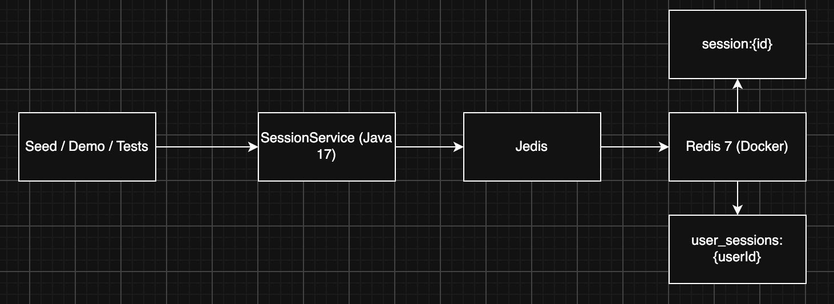
Рисунок 1 - Архитектура прототипа хранилища сессий
Фактическое содержимое Redis после заполнения показано на рисунках 2 и 3: Hash сессии с полями и TTL (на момент снимка осталось 1679 секунд) и Set user_sessions:user_01 с четырьмя идентификаторами сессий пользователя.
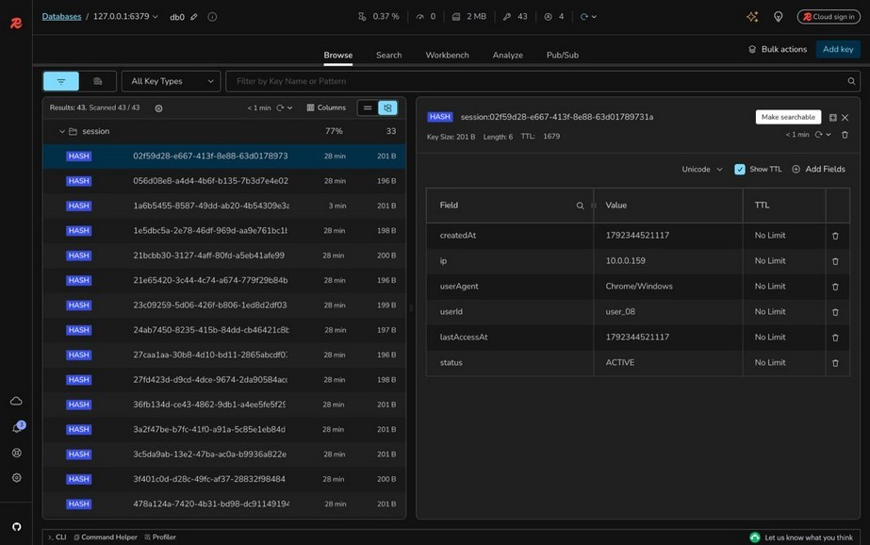  Рисунок 2 - Hash session:{uuid} с полями и TTL (Redis Insight) | 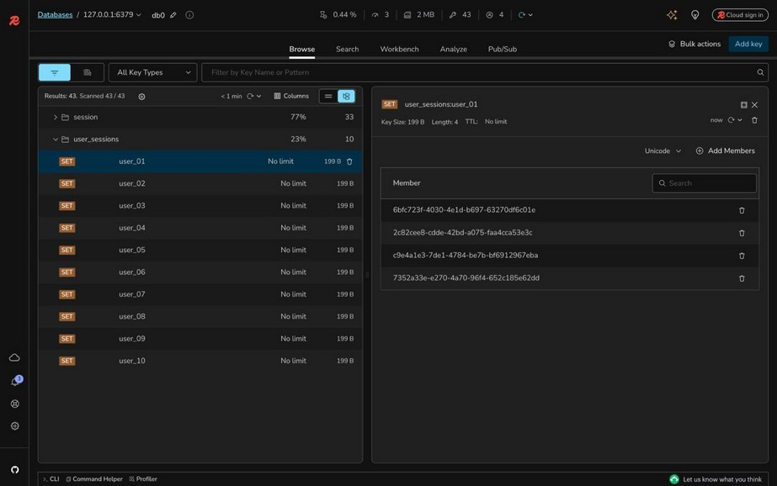  Рисунок 3 - Set user_sessions:user_01 (Redis Insight)

Реализация и фрагменты кода

Окружение
Redis запущен в Docker Desktop из образа redis:latest: контейнер назван redis-sro, порт 6379 проброшен на хост (рисунок 4). Контейнер перешёл в состояние Running, журнал содержит сообщение о готовности принимать соединения (рисунок 5).
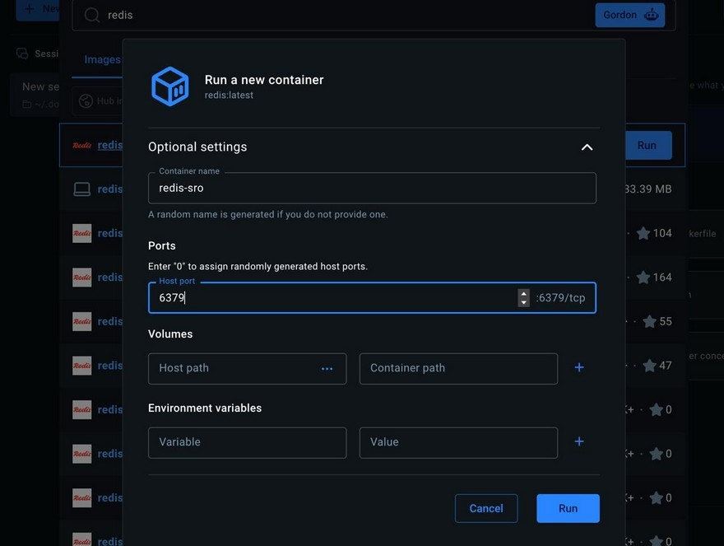  Рисунок 4 - Запуск контейнера redis-sro в Docker Desktop | 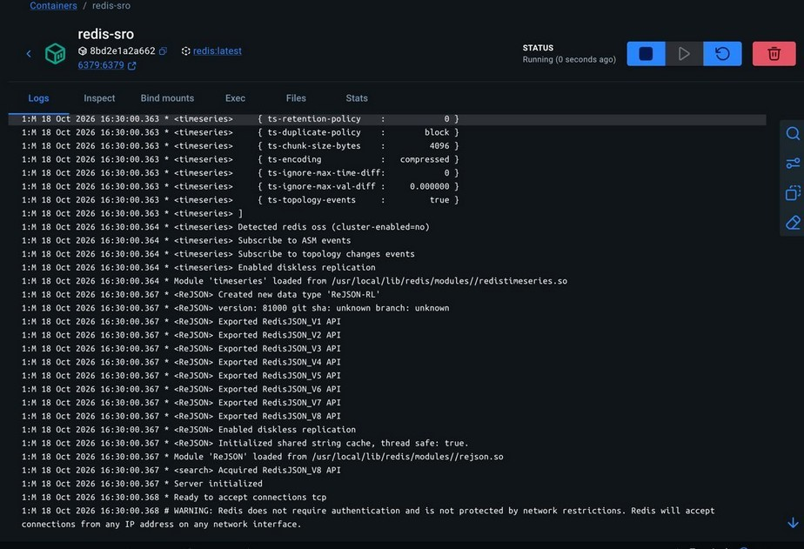  Рисунок 5 - Журнал контейнера: Redis готов принимать соединения

Работоспособность сервера проверена командой ping во вкладке Exec (ответ PONG, рисунок 6); для просмотра данных подключён Redis Insight (рисунок 7).
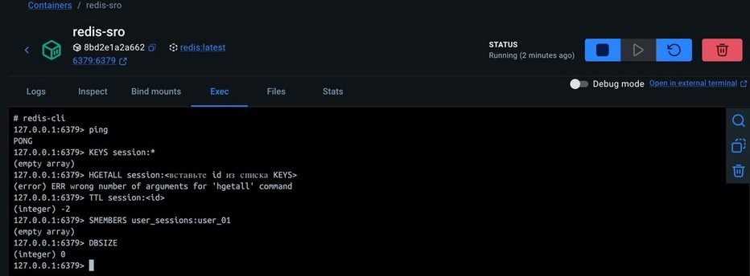  Рисунок 6 - Проверка Redis командой ping (Exec) | 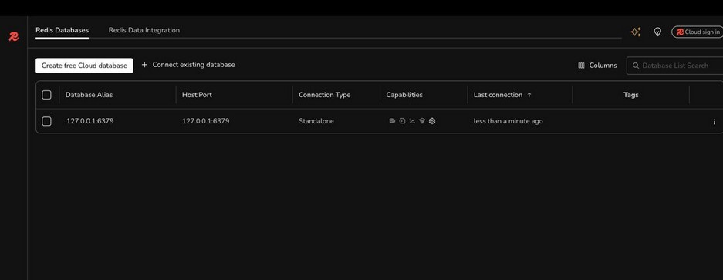  Рисунок 7 - Подключение Redis Insight к 127.0.0.1:6379

Проект создан в IntelliJ IDEA как Maven-проект на Java 17 (рисунок 8). Зависимости Jedis, dotenv-java, slf4j-simple и JUnit загружены без ошибок (рисунок 9).
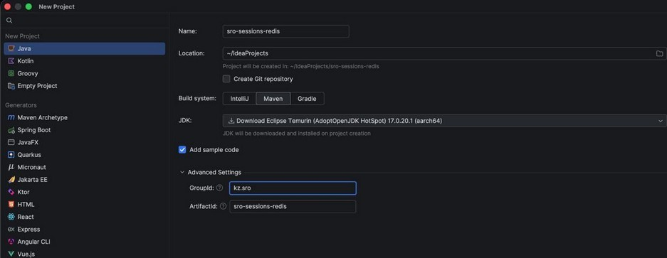  Рисунок 8 - Создание проекта sro-sessions-redis (Maven, JDK 17) | 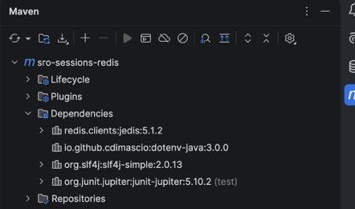  Рисунок 9 - Зависимости проекта в панели Maven

Структура проекта
Код разделён на классы с понятной ответственностью: Db читает настройки из .env и создаёт подключение к Redis; SessionService содержит всю логику работы с сессиями (AP1-AP10); Seed заполняет хранилище 40 синтетическими сессиями; Demo выполняет 12 демонстрационных запросов; SessionServiceTest содержит 5 тестов JUnit 5. В репозиторий также входят pom.xml, docker-compose.yml, .env.example (без секретов), .gitignore, скрипт scripts/run_all.sh и каталоги data/ и docs/.

Ключевые фрагменты кода
Листинг 1 - создание сессии (login)
public String login(String userId, String ip, String userAgent, int ttlSec) {
String id = UUID.randomUUID().toString();
String now = String.valueOf(System.currentTimeMillis());
Map<String, String> h = new HashMap<>();
h.put("userId", userId);
h.put("ip", ip);
h.put("userAgent", userAgent);
h.put("status", "ACTIVE");
h.put("createdAt", now);
h.put("lastAccessAt", now);
r.hset("session:" + id, h); // Hash сессии
r.expire("session:" + id, ttlSec); // срок жизни (TTL)
r.sadd("user_sessions:" + userId, id); // индекс сессий пользователя
return id;
}
Листинг 2 - проверка сессии (validate)
public Optional<Map<String, String>> validate(String id) {
Map<String, String> m = r.hgetAll("session:" + id);
if (m.isEmpty() || !"ACTIVE".equals(m.get("status")))
return Optional.empty(); // ключа нет (истёк TTL) или сессия отозвана
return Optional.of(m);
}
Листинг 3 - отзыв сессии (revoke)
public boolean revoke(String id) {
if (validate(id).isEmpty()) return false;
r.hset("session:" + id, "status", "REVOKED");
r.expire("session:" + id, 300); // хранить 5 минут для аудита
return true;
}

Заполнение данными
Скрипт Seed создаёт 40 синтетических сессий для 10 тестовых пользователей (user_01 … user_10). Адреса взяты из приватного диапазона 10.0.0.x, реальные персональные данные не используются. Каждая пятая сессия создаётся с TTL 60 секунд (для демонстрации истечения), каждая седьмая - отзывается (рисунок 10). Результат запуска - «Inserted sessions: 40» (рисунок 11).
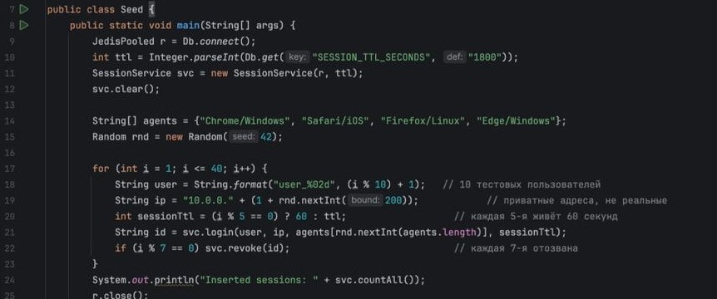
Рисунок 10 - Код скрипта заполнения Seed
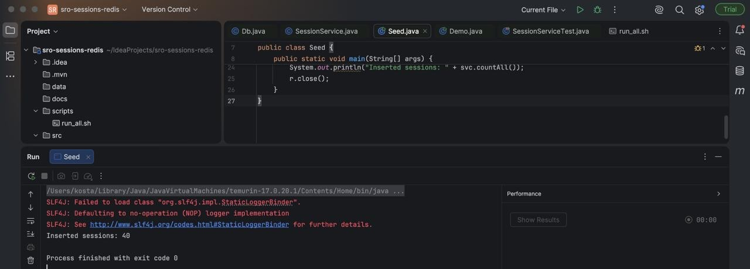
Рисунок 11 - Результат запуска Seed: 40 сессий
Сообщение SLF4J о логгере в выводе носит информационный характер (подключаемый логгер не настроен) и на работу программы не влияет.

Запросы и результаты

Демонстрационные запросы
Класс Demo выполняет 12 запросов (таблица 6). Запросы Q10 и Q11 нетривиальные: они обходят ключи командой SCAN и агрегируют значения полей Hash. Запрос Q12 измеряет время проверки сессии. Результаты получены при реальном запуске (рисунок 12).
Таблица 6 - Запросы Q1-Q12 и результаты
№ | Операция (Access Pattern) | Результат
Q1 | login - создание сессии (AP1) | Выдан идентификатор сессии (UUID)
Q2 | validate - проверка по ID (AP2) | true
Q3 | ttlRemaining - остаток TTL (AP9) | 1800 с
Q4 | touch - продление сессии (AP3) | true, TTL = 1800
Q5 | activeSessions(user_01) - активные сессии (AP7) | 1
Q6 | countActive - число активных сессий (AP8) | 29
Q7 | revoke - отзыв сессии (AP5) | true; validate после отзыва = false
Q8 | logout - выход, удаление (AP4) | true; TTL после удаления = -2
Q9 | revokeAllForUser(user_02) - массовый отзыв (AP6) | 3 сессии отозваны
Q10 | Нетривиальный: statsByStatus - статистика по статусам (AP10) | {ACTIVE=25, REVOKED=3}
Q11 | Нетривиальный: topUsers(3) - пользователи с наибольшим числом активных сессий (AP10) | [user_07=4, user_04=4, user_10=4]
Q12 | Замер времени validate (проверка NFR1) | 0,349 мс (требование: менее 10 мс)

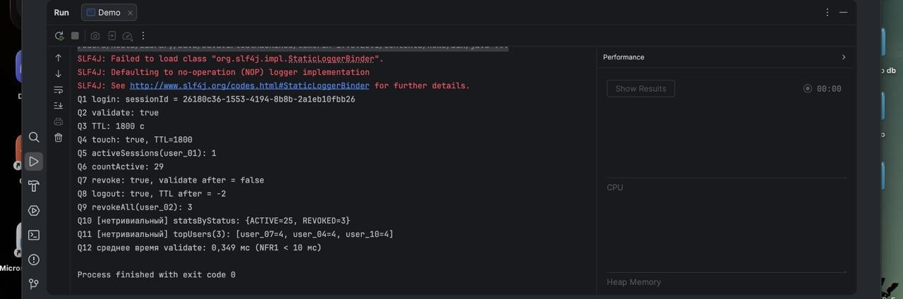
Рисунок 12 - Вывод класса Demo (Q1-Q12)
Среднее время проверки сессии составило 0,349 мс, что значительно меньше допустимых 10 мс, поэтому требование NFR1 выполнено. Те же данные видны в «сыром» виде через redis-cli во вкладке Exec (рисунки 13 и 14).
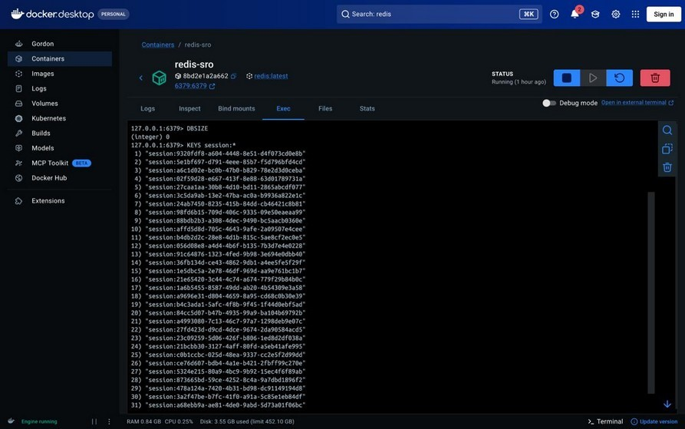
Рисунок 13 - Команда KEYS session:* - ключи сессий в Redis
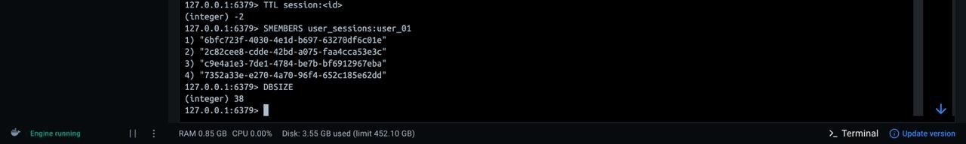
Рисунок 14 - Команды SMEMBERS user_sessions:user_01 и DBSIZE

Автоматическое истечение сессий
Каждая пятая сессия создана с TTL 60 секунд, отозванные сессии сохраняются 300 секунд. По мере истечения срока Redis самостоятельно удаляет такие ключи: значение DBSIZE уменьшилось с 43 до 37 (рисунки 15 и 16). Так подтверждено выполнение требования FR8.
Рисунок 15 - DBSIZE: 43 ключа
Рисунок 16 - DBSIZE: 37 ключей после истечения срока части сессий

Тестирование
Разработано 5 автоматических тестов JUnit 5 (таблица 7). Тесты работают в отдельной базе Redis №1 и не затрагивают данные скрипта заполнения (база №0). Все тесты пройдены (рисунок 17).
Таблица 7 - Тестовые сценарии
№ | Сценарий | Ожидаемый результат | Тест | Время
T1 | Вход пользователя | Сессия валидна, TTL > 0 | loginCreatesValidSession | 6 мс
T2 | Выход пользователя | Сессия невалидна, TTL = -2 | logoutInvalidatesSession | 9 мс
T3 | Отзыв сессии | Сессия невалидна, touch возвращает false | revokedSessionIsInvalid | 20 мс
T4 | Истечение TTL (1 с) | Сессия невалидна после ожидания | expiredSessionIsInvalid | 1,5 с
T5 | Отзыв всех сессий пользователя | Отозвано 2, активных 0 | revokeAllForUserWorks | 8 мс

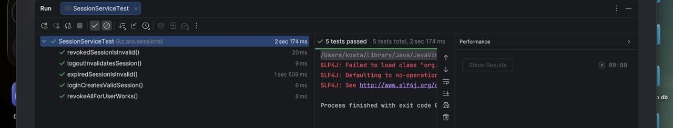
Рисунок 17 - Результат запуска тестов: 5 tests passed

Ограничения
- данные хранятся в оперативной памяти: при перезапуске без настройки персистентности (RDB/AOF) сессии теряются;
- контейнер создан без тома, поэтому после его удаления данные пропадают (для прототипа допустимо, данные восстанавливает Seed);
- поиск по полям возможен только через вторичный Set-индекс;
- идентификаторы-«сироты» в Set удаляются лениво, при следующем чтении;
- статистика (AP8, AP10) реализована через SCAN и неэффективна на больших объёмах: в промышленной системе нужны счётчики;
- нет кластера, репликации, TLS и пароля Redis (локальный стенд); идентификатор сессии хранится в открытом виде.

Выводы
В ходе работы разработан и протестирован прототип хранилища пользовательских сессий на Redis. Реализован полный жизненный цикл сессии: создание, проверка, продление, выход и отзыв; автоматическое истечение обеспечивается встроенным механизмом EXPIRE.
Модель данных на основе Hash и Set позволила компенсировать главный недостаток Redis - отсутствие запросов по полям. Проверка сессии выполняется за 0,349 мс, что в десятки раз быстрее заданного порога в 10 мс. Результаты подтверждены 12 демонстрационными запросами и 5 автоматическими тестами, а выбор Redis обоснован сравнением с PostgreSQL и MongoDB и зафиксирован в ADR. Основные ограничения решения - хранение в памяти и неэффективная статистика через SCAN.

Ссылка на GitHub
Исходный код, README с инструкцией запуска, файл .env.example, ADR, схема архитектуры, отчёт и презентация размещены в репозитории:
https://github.com/koster17/NoSQL-sro/tree/main

